ФЕДЕРАЛЬНОЕ ГОСУДАРСТВЕННОЕ БЮДЖЕТНОЕ ОБРАЗОВАТЕЛЬНОЕ УЧРЕЖДЕНИЕ ВЫСШЕГО ОБРАЗОВАНИЯ

«БАШКИРСКИЙ ГОСУДАРСТВЕННЫЙ МЕДИЦИНСКИЙ УНИВЕРСИТЕТ»

МИНИСТЕРСТВА ЗДРАВООХРАНЕНИЯ РОССИЙСКОЙ ФЕДЕРАЦИИ

Кафедра факультетской терапии

### УТВЕРЖДАЮ

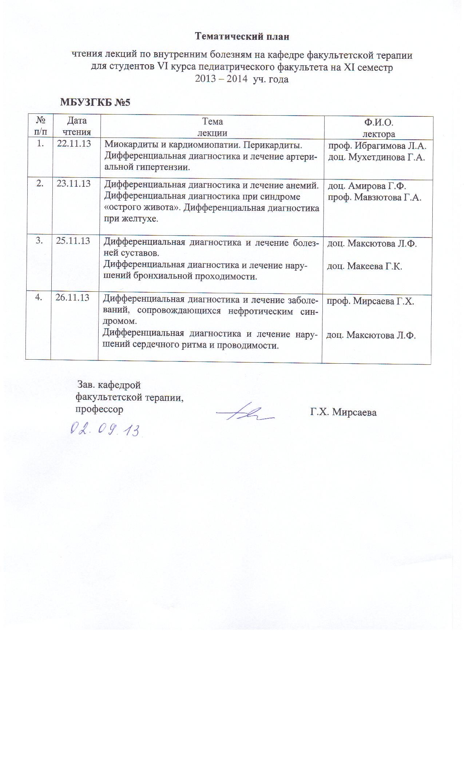

Зав. кафедрой ____________­­­­­­ Г.Х. Мирсаева

31 августа 2018 г.

**Методические указания для обучающихся**

по самостоятельной контактной/внеаудиторной работе

по теме «**Инфекционные деструкции легких»**

Дисциплина «Факультетская терапия»

Специальность 31.05.01 Лечебное дело

Курс 4

Семестр VII

Уфа

2018

Тема: Инфекционные деструкции легких

на основании рабочей программы учебной дисциплины «Факультетская терапия», утвержденной 30 августа 2018 г.

Рецензенты:

1. Зав. кафедрой госпитальной терапии №1, д.м.н., профессор Э.Г. Муталова

2. Зав. кафедрой поликлинической терапии с курсом ИДПО, д.м.н., профессор Л.В. Волевач

Автор: доц. Аминева Л.Х.

Утверждено на заседании № 1 кафедры факультетской терапии

от 31 августа 2018 г.

**1.Тема:** Инфекционные деструкции легких (ИДЛ)

**2.Цель изучения темы:** овладение практическими умениями и навыками диагностики, лечения ИДЛ; оказание неотложной и скорой медицинской помощи при осложнениях ИДЛ - инфекционно-токсическом шоке (ИТШ), легочном кровотечении; формирование профессиональных компетенций ПК-5, ПК-6, ПК-8, ПК-10, ПК-11.

**Задачи:**

* ознакомление с теоретическим материалом по теме занятия по основной и дополнительной литературе;
* изучение этиологии, патогенеза, клиники, классификации, современных методов диагностики, осложнений, лечения и профилактики ИДЛ;
* интерпретация результатов лабораторных и инструментальных методов диагностики ИДЛ
* овладение практическими умениями и навыками, способствующими формированию профессиональных компетенций ПК-5, ПК-6, ПК-8, ПК-10, ПК-11.

**Обучающийся должен знать:**

1. До изучения темы (базисные знания):

|  |  |
| --- | --- |
| Дисциплины | Содержание знаний |
| Анатомия | Анатомические особенности бронхолегочной системы. Сегментарное строение легких. |
| Патанатомия: | Особенности патологоанатомической картины при абсцессе и гангрене легких. Исходы заболевания. Причины смерти. |
| Патофизиология | Нарушения функционального состояния легких при ИДЛ. Патогенез ИТШ. |
| Пропедевтика  внутренних  болезней | Семиотика ИДЛ. Методы физикального и лабораторно-инструментального исследования органов дыхания.  Умение провести общий осмотр больного, перкуссию, аускультацию легких, выслушать дополнительные дыхательные шумы, оценить результаты общего и биохимического анализов крови, рентгенографии органов грудной клетки, спирографии, бронхоскопии, пульсоксиметрии. |
| Фармакология | Механизм действия лекарственных средств, применяемых при лечении ИДЛ (антибактериальные препараты, муколитики, бронхолитики, НПВС, иммуномодуляторы, дезинтоксиканты) |

2. После изучения темы:

1. Этиология и патогенез развития ИДЛ.
2. Факторы риска развития ИДЛ.
3. Классификация ИДЛ
4. Клиническая картина ИДЛ.
5. Лабораторные данные, рентгенологическая картина при ИДЛ
6. Дифференциальный диагноз.
7. Осложнения ИДЛ.
8. Принципы лечения ИДЛ, неотложной и скорой медицинской помощи при развитии осложнений.
9. Профилактика ИДЛ

**Обучающийся должен уметь:**

* определить статус пациента: собрать анамнез, провести опрос пациента или его родственников, провести физикальное обследование пациента (осмотр, пальпация, аускультация), провести первичное обследование органов и систем у больного ИДЛ**;**
* поставить предварительный диагноз и наметить объем дополнительных исследований для уточнения диагноза и получения достоверного результата у больного с ИДЛ;
* интерпретировать результаты наиболее распространенных методов лабораторной и инструментальной диагностики, применяемых для выявления ИДЛ;
* сформулировать клинический диагноз с учетом МКБ-10 и современных клинических классификаций с указанием основного иагноза, его осложнений и сопутствующих заболеваний;
* обосноватьклинический диагноз по данным анамнеза, физикального и лабораторно-инструментального исследований;
* составить алгоритм дифференциальной диагностики с другими звболеваниями (киста легкого, туберкулез легких, рак легкого)
* разработать план терапевтических действий;
* сформулировать показания к избранному методу лечения с учетом этиотропных и патогенетических средств, определить путь введения, режим и дозу лекарственных препаратов**;**
* оказать неотложную и скорую медицинскую помощь при развитии осложнений ИДЛ (легочное кровотечение, инфекционно-токсический шок);
* использовать в лечебной деятельности методы профилактики болезни.

**Обучающийся должен владеть:**

* методами общеклинического обследования больных с ИДЛ **(**ПК-5);
* интерпретацией результатов лабораторных и инструментальных методов диагностики (ПК-6);
* алгоритмом развернутого клинического диагноза по современным классификациям (ПК-6);
* алгоритмом постановки предварительного диагноза с последующим направлением пациента к соответствующему врачу-специалисту (ПК-6);
* основными врачебными лечебными мероприятиями при ИДЛ (ПК-8);
* алгоритмом диагностики и интенсивной терапии при неотложных и угрожающих жизни состояниях (легочное кровотечение, инфекционно-токсический шок) (ПК-10, ПК-11);
* правильным ведением медицинской документации (медицинская карта стационарного больного) (ПК-6);
* навыками врачебной этики и медицинской деонтологии.

**3.Задания для самостоятельной работы обучающихся по указанной теме**

1. Ознакомиться с теоретическим материалом по теме занятия с использованием конспектов лекций, рекомендуемой учебной литературы

2. Ответить на вопросы для самоконтроля**:**

|  |
| --- |
| * Этиология и патогенез развития ИДЛ. * Факторы риска ИДЛ. * Классификация ИДЛ. * Клиническая картина абсцесса и гангрены легких. * Лабораторные данные, рентгенологические данные при ИДЛ. * Дифференциальный диагноз. * Принципы лечения ИДЛ. * Профилактика ИДЛ. |

4. **Проверить свои знания с использованием тестового контроля**

(5 тестов 1 типа)

**5.Задания для самостоятельной контактной практической работы обучающихся по указанной теме:**

|  |  |  |
| --- | --- | --- |
| **№**  **п/п** | **Содержание**  **самостоятельной контактной работы обучающихся** | **Цель**  **и характер деятельности обучающихся** |
| 1. | Курация тематических больных с ИДЛ | Умение собрать анамнез, провести физикальное обследование, сформулировать диагноз, назначить адекватное лечение (ПК-5) |
| 2. | Посещение с больными лечебных и диагностических кабинетов и лабораторий. Наблюдение больных в БРИТ | Участие в обследовании, (рентгенография органов грудной клетки) и лечении курируемых больных. Участие в оказании неотложной и скорой медицинской помощи при инфекционно-токсическом шоке и других осложнениях ИДЛ (ПК-8, ПК-10, ПК-11). |
| 3. | Анализ результатов дополнительных исследований больных ИДЛ. Оформление истории болезни курируемого больного | Умение интерпретировать результаты лабораторно-инструментальных исследований (анализов крови, мокроты, рентгенограмм, ЭКГ) (ПК-6) |
| 4. | Работа с компьютерными тренинговыми программами, мультимедийным атласом, аудио- и видеоматериалами | Закрепление знаний по теме, самопроверка уровня усвоения материала (ПК-5, ПК-6, ПК-8, ПК-10, ПК-11). |
|  | Итого: 95 мин |  |

**6. Выполнить другие задания, предусмотренные рабочей программой дисциплины**

Решение ситуационных задач

**7.Формы контроля освоения заданий по самостоятельной контактной работе по данной теме.**

* Демонстрация преподавателю приобретенных самостоятельно практических умений и навыков, результатов интерпретации данных лабораторных и инструментальных исследований, результатов курации тематических больных, формулировку клинического диагноза, составление плана обследования и лечения курируемого больного.
* Решение тестовых заданий II и III типов и ситуационных задач.

**8.Рекомендуемая литература**

|  |  |  |  |  |  |
| --- | --- | --- | --- | --- | --- |
| № | Дисциплина в соответствии с учебным планом | Основная/дополнительная литература в рабочей программе, автор, название, место издания, издательство, год издания учебной и учебно-методической литературы. Коэффициент по дисциплине | Для печатных изданий количество экземпляров, для электронных – количество доступов | Число обучающихся, одновременно изучающих дисциплину в семестр | Приведенный коэффициент обеспеченности (КО) (на текущий семестр) |
| Б.1Б34 | **Факультетская терапия (ФГОС ВО), 7-8 с** | **Основная литература** |  |  |  |
| 1 |  | Маколкин, В. И. Внутренние болезни [Электронный ресурс] / В. И. Маколкин, С. И. Овчаренко, В. А. Сулимов. - 6-е изд., испр. и доп. - Электрон. текстовые дан. - М. : ГЭОТАР-Медиа, 2015. -on-line. - Режим доступа: <http://www.studmedlib.ru/ru/book/ISBN9785970433355.html> | 1200 доступов | 100 | 1 |
| 2 |  | Маколкин, Владимир Иванович. Внутренние болезни : учебник / В. И. Маколкин, С. И. Овчаренко, В. А. Сулимов. - 6-е изд., перераб. и доп. - М. : Гэотар Медиа, 2013. - 764 с. | 64 |
| 3 |  | Внутренние болезни [Электронный ресурс]: в 2-х т. / ред.: В. С. Моисеев, А. И. Мартынов, Н. А. Мухин. - Электрон. текстовые дан. - М. : ГЭОТАР-Медиа, 2013. - Т.1.-on-line. - Режим доступа: <http://www.studmedlib.ru/ru/book/ISBN9785970425794.html> | 1200 доступов | 100 | 1 |
| 4 |  | Внутренние болезни: учебник с компакт-диском : в 2 т. / под ред. Н. А. Мухина, В. С. Моисеева, А. И. Мартынова. - М. : Гэотар Медиа, 2011. Т. 1. - 2-е изд., испр. и доп. - 649 с. | 208 |
| 5 |  | Внутренние болезни : учебник с компакт-диском : в 2 т. / под ред. Н. А. Мухина, В. С. Моисеева, А. И. Мартынова. - М. : Гэотар Медиа, 2010. Т. 1. - 2-е изд., испр. и доп. - 2010. - 649 с. | 99 |
| 6 |  | Внутренние болезни [Электронный ресурс]: в 2-х т. / ред.: В. С. Моисеев, А. И. Мартынов, Н. А. Мухин. - Электрон. текстовые дан. - М. : ГЭОТАР-Медиа, 2013. - Т.2.-on-line. - Режим доступа: <http://www.studmedlib.ru/book/ISBN9785970425800.html> | 1200 доступов | 100 | 1 |
| 7 |  | Внутренние болезни: учебник с компакт-диском : в 2 т. / под ред. Н. А. Мухина, В. С. Моисеева, А. И. Мартынова. - М. : Гэотар Медиа, 2012 - . Т. 2. - 2-е изд., испр. и доп. - 581 с. + 1 эл. опт. диск (CD-ROM). | 253 |
| 8 |  | Внутренние болезни : учебник с компакт-диском : в 2 т. / под ред. Н. А. Мухина, В. С. Моисеева, А. И. Мартынова. - М. : Гэотар Медиа, 2010. - Т. 2. - 2-е изд., испр. и доп. – 581 с. | 101 |

**Дополнительная литература**

|  |  |  |  |  |  |
| --- | --- | --- | --- | --- | --- |
| 1 |  | Внутренние болезни. Тесты и ситуационные задачи [Электронный ресурс] : учеб. пособие / В. И. Маколкин [и др.]. - Электрон. текстовые дан. - М. : Гэотар Медиа, 2012. -on-line. - Режим доступа: <http://www.studmedlib.ru/book/ISBN9785970423912.html> | 1200 доступов | 100 | 1 |
| 2 |  | Руководство по кардиологии [Электронный ресурс] : учебное пособие в 3 т. / под ред. Г.И. Сторожакова, А.А. Горбаченкова. - Электрон. текстовые дан. - М.: ГЭОТАР-Медиа, 2009. - Т. 3. -on-line. - Режим доступа: <http://www.studmedlib.ru/book/ISBN9785970409657.html> | 1200 доступов | 100 | 1 |
| 3 |  | Дворецкий, Л. И. Междисциплинарные клинические задачи [Электронный ресурс] : сборник / Л. И. Дворецкий. - Электрон. текстовые дан. - М.: "ГЭОТАР-Медиа", 2012. -on-line. - Режим доступа: <http://www.studmedlib.ru/book/06-COS-2330.html> | 1200 доступов | 100 | 1 |
| 4 |  | Люсов, В. А. ЭКГ при инфаркте миокарда [Электроный ресурс] : атлас + ЭКГ линейка / В. А. Люсов. - Электрон. текстовые дан. - М. : Гэотар Медиа, 2009.-on-line. - Режим доступа: <http://www.studmedlib.ru/book/ISBN9785970412640.html> | 1200 доступов | 100 | 1 |

Подпись автора методической разработки

